ФИЛИАЛ ФЕДЕРАЛЬНОГО ГОСУДАРСТВЕННОГО
БЮДЖЕТНОГО ОБРАЗОВАТЕЛЬНОГО УЧРЕЖДЕНИЯ
ВЫСШЕГО ОБРАЗОВАНИЯ
«НАЦИОНАЛЬНЫЙ ИССЛЕДОВАТЕЛЬСКИЙ УНИВЕРСИТЕТ «МЭИ»
в г. Смоленске

Разработка дополнительного узла впрыска термопластичных материалов для многокомпонентных деталей

Научная работа на конкурс молодых учёных

Исследования в области технических наук

Смоленск 2020

Авторы научной работы

- Актуальность и проблематика научной работы
В современном мире трудно найти область деятельности человека, в которой бы небыли, так или иначе, задействованы изделия из различных видов пластика- будь то космос или бытовые нужды.
И если для изделий из различных полимерных/пластиковых материалов производимых штучно или же малыми сериями существует довольно большой спектр различных методов обработки-от 3D печати, до фрезеровки, то массовое производство накладывает существенные ограничения на скорость и, главное, стоимость производства изделий. Что, по сути, сводит выбор к одному единственному варианту-штамповке расплавленного филамента в пресс-формах с большим усилием смыкания.
Данный метод является весьма посредственным в плане точности и качества изделий, что зачастую требует дополнительного выходного контроля и/или механической обработки, что вызвано экстремальными условиями для полимерного материала и материала при нагреве резистивным методом: температура до 300-450° С, типовое усилие смыкания в 3000 кН(≈306 тонн) для форм объёмом всего в 6000 см³.Потому в современных термопластавтоматах для снижения издержек и затрат на электроэнергия применяются индукционные нагревательные элементы.
Но проблемой является то, что на рынке отсутствуют какие либо комплекты модернизаций существующих станков малого и среднего объёма, а в некоторых случаях даже будучи оснащёнными подобным модулем его использование ограничивается программно производителем и требует покупки дорогой лицензии стоимостью более 300 тысяч долларов и более в год.
Исходя из этого ,актуальной научной задачей, имеющие значение для промышленного развития литьевых машин и термопластавтоматов, является создание узла модернизации для существующего станочного парка и разработки цифровой системы управления узлом впрыска с индукционным нагревательным элементом.

- Цели научной работы
Целью работы является разработка узла впрыска термопластавтомата с индукционным нагревательным элементом и цифровой системы управления для модернизации существующего станочного парка.
- Задачи научной работы
- разработать структурную и функциональную схемы устройства;
- разработать алгоритм работы устройства;
- создать макетный образец.
- Создать ПО и математическая модель для управления узлом впрыска.
- Научная новизна
Разработан проект узла впрыска термопластавтомата с индукционным нагревательным элементом и цифровой системы управления способные повысить экономичность и спектр выпускаемой продукции, вплоть до литья микроформ (массой от 0,2 грамм).
- Патентно-лицензионная деятельность научной работы
Пока что не ведётся.
- Материалы и методы исследования
Поскольку рассматриваемый объект представляет из себя теплообменный агрегат, состоящий из полого цилиндра с расположенным внутри шнеком (рис 1). Разогрев полимерного полимера производится за счёт теплообмена между стенками цилиндра и шнека камеры, в которых индуцируются вихревые токи охватывающим их индуктором.
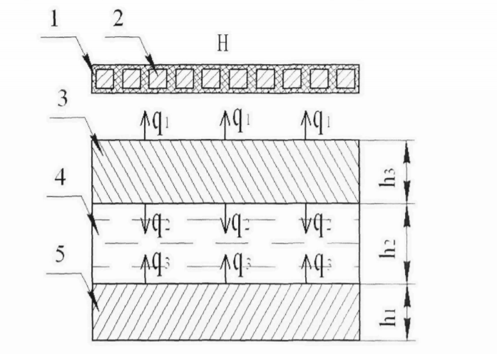
Рисунок 1 — Электротепловая задача ( 1 - изоляция витков индуктора, 2 - индуктор, 3 - стенка цилиндра пластикации, 4 - слой полимерного материала, 5 – шнек)
Здесь — q1 тепловой поток от стенки цилиндра пластикации в окружающую среду, q2 — тепловой поток от стенки цилиндра пластикации в полимерный материал, q3 —тепловой поток от шнека в полимерный материал, h1 - радиус шнека, h2 - толщина слоя полимерного материала, hз - толщина стенки цилиндра пластикации. L - длина нагреваемого участка и индуктора.
Основным элементом дополнительного узла пластикации (ДУП) является камера впрыска с индукционным нагревательным элементом к которой предъявляются такие качества как высокая прочность и износоустойчивость, как по отношению к механическим нагрузкам (давление до 60 Мн/м²), так к тепловым (температуры до 250° С) и коррозионным, для максимального расширения спектра используемых материалов и долговечности самого изделия. Материалы стенок камеры и шнека ДУПа подбираются таким образом, дабы их электромагнитная проницаемость обеспечила необходимый градиент нагрева полимерного материала при его подаче и впрыске.
Рабочим органом является шнек. Он должен транспортировать непластицированный полимер от бункера и перемещать его в виде гомогенного расплава к форсунке. В цилиндре в направлении движения материала могут быть выделены следующие зоны: загрузки, сжатия и литья.
В зоне загрузки осуществляется подача полимерного материала и его подача в направлении зоны плавления и уплотнения. Для большей производительности область подачи выполняется с большим объемом винтового канала шнека, а также используются устройства для принудительной загрузки.
В зоне дозирования происходит гомогенизация расплава и создаётся
давление, под воздействием которого материал продавливается через форсунку. Так как в этой области устанавливается стационарный режим, к ней применимы законы тепломассопереноса для случая нагрева вязких жидкостей при ламинарном течении.
Выбор цилиндрической форма камеры был продиктован необходимостью размещения в ней тела вращения (шнека) и так же обеспечением равномерности нагрева за счёт упрощённого расчёта протекания вихревых токов в правильных геометрических фигурах.
В качестве же материала шнека и нагревательной камеры была выбрана сталь 12Х18Н10Т, так как она обладает достаточно высокой коррозионной стойкостью даже в условиях агрессивных сред при температуре до 310 градусов, а так же довольно высокой степенью магнитопронецаемости.
Существуют различные схемы построения индукционных нагревательных элементов, построенных на принципе теплообмена с промежуточным тепловыделяющим элементом, выполненным из токопроводящего материала.
Конструкция индуктора выбирается исходя из области применения и условий экспликации. Так как полимеры являются относительно легкоплавкими материалами то использование продвинутых систем охлаждения, как, например, при нагреве металлических заготовок, является излишним.
Схема индуктора аналогична конструкции трансформатора. Вторичная обмотка представляет собой трубку, по которой течет нагреваемая жидкость (рис 2. а). Индуктор охватывает трубу, по которой течет нагреваемая жидкость (рис 2. б). Схема комбинированного нагрева: индукционного и косвенного нагрева (рис 1.7. в) сопротивлением. Индуктор расположен внутри нагреваемого элемента конструкции (рис 1.7. г).
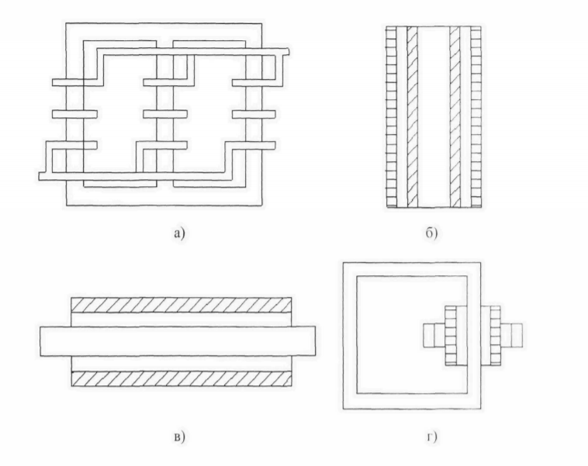
Рис.2 Основные типы индукционных нагревателей.
В данном случае рациональнее всего выбрать схему с коаксиальным размещением индуктора вокруг цилиндра, в силу её простоты и удобства. Эскизный вариант схемы представлен на рис 3.
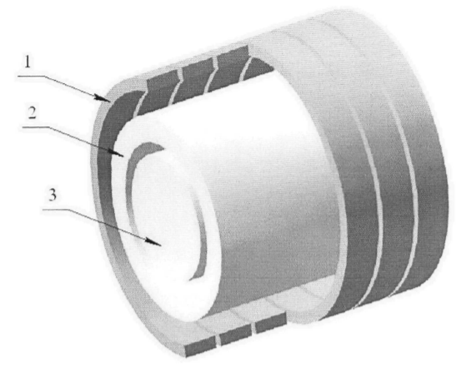
Рис.3 Эскиз теплообменного аппарата с индукционным нагревом.
1 - витки индуктора, 2 - цилиндр пластикации, 3 - шнек.

Полный КПД при индукционном нагреве куда выше, чем при косвенном резистивном нагреве. Поэтому, использование индукционных нагревателей, из-за их высоких технических и энергетических показателей, открывает возможность в значительной степени уменьшить затраты на эксплуатацию, обеспечивая высокий КПД, надежность, стабильность, контролируемость технологического процесса, что в итоге позволяет повысить качество выпускаемой продукции.
В процессе создания эффективной индукционной нагревательной установки, предназначенной для технологической линии критически важно обеспечить комплексный подход. Комплексный подход заключается в выборе оптимальных решений задач математического моделирования и проектирования конструкции и режима технологического процесса.
При создании автоматизированого комплекса, который имеет в своём составе индукционный нагрев как составную часть технологического процесса, следует выполнять следующие пункты:
- поступательное решение задач моделирования электромагнитного
и теплового полей;
- оптимизация конструкции; рассмотрение нагрева как
объекта управления;
- расчёт вектора управляющих воздействий и создание максимально оптимизированных систем автоматизирваного управления, с учётом особенностей и деприваций, накладываемых технологическим процессом.
Управление же этим процессом будет реализовано при помощи микроконтроллера(МК) семейства STM32F103CB.Выбор именно этого МК обусловлен тем, что он имеет в своём составе как и достаточную вычислительною мощность, для обработки измерений и вычислений для подачи управляющих сигналов в реальном времени. Так же в составе это МК имеется вся необходимая оснастка, такая как:
Серия: stm32 f1

Ядро: arm cortex-m3

Ширина: шины данных 32-бит

Тактовая частота: 72 МГц

Количество входов/выходов: 37

Объем памяти программ: 128 кбайт (128k x 8)

Тип памяти программ: flash

Объем RAM: 20k x 8

Наличие АЦП/ЦАП ацп: 10x12b

Встроенные интерфейсы: can, i2c, irda, lin, spi, uart, usb

Встроенная периферия: dma, pwm, pdr, por, pvd, pwm, tempsensor, wdt

Напряжение питания: 2…3.6 в

Рабочая температура: -40…+85c

Корпус lqfp-48: (7 x 7)

Вес, г: 1.4
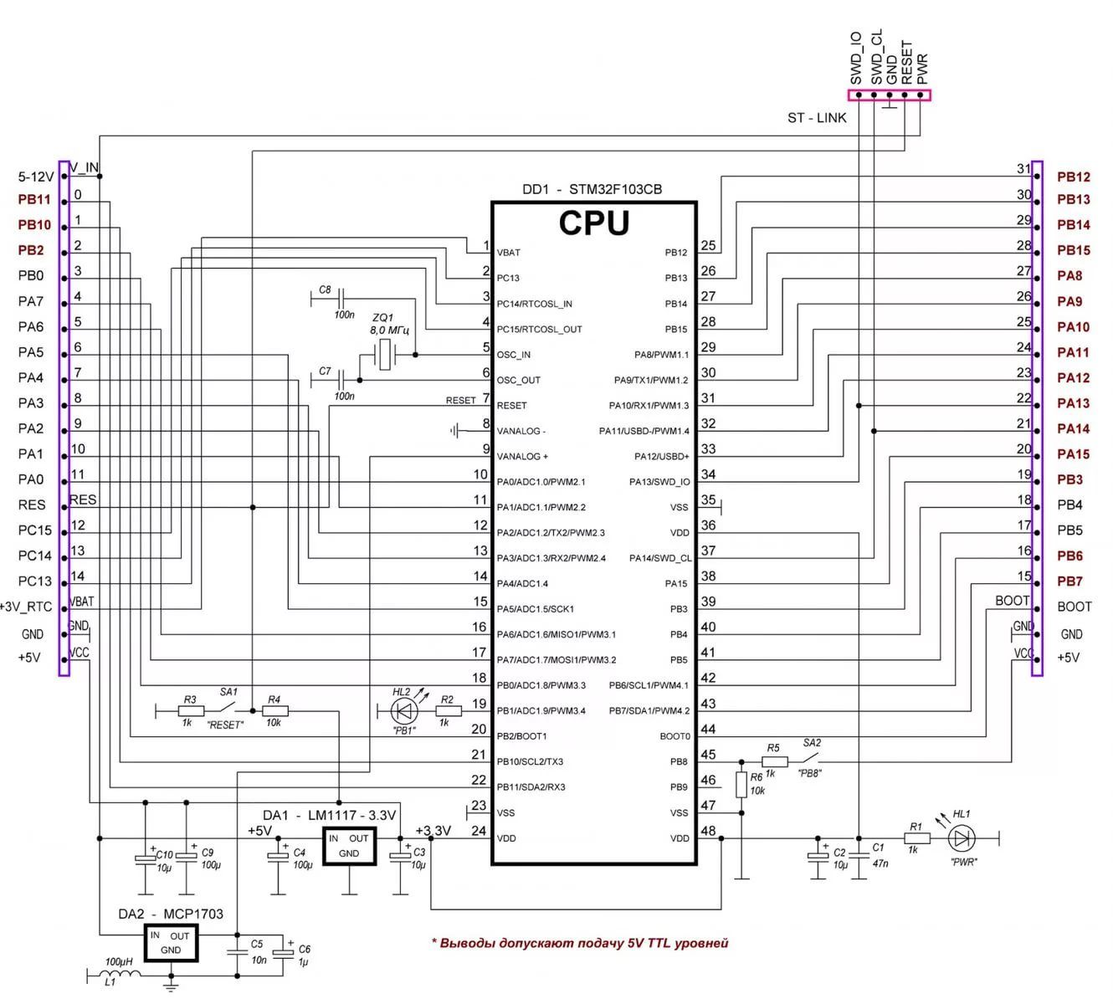
Рисунок.3 Принципиальная схема МК STM32F103CB

На рисунке 3 приведён общий вид разрабатываемого устройства:
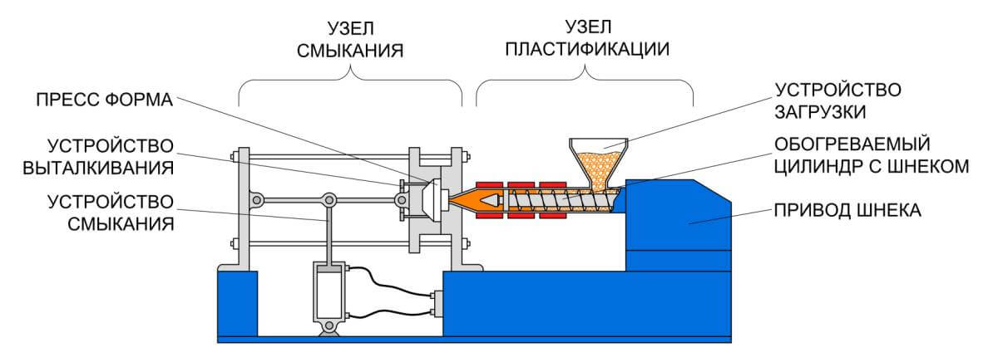
Рисунок.4 Общий вид термопластавтомата

На рисунке 4 же непосредственно изображена индукционная нагревательная камера(ИНК) со шнеком:
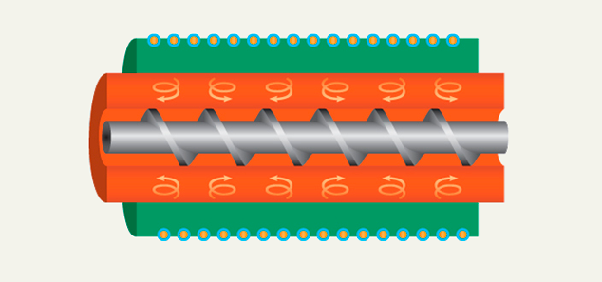
Рисунок.5 Индукционная нагревательная камера в разрезе
На валу закреплён шнек выполненный из материала с достаточной магнитной проницаемостью. Его функциями является забор, нагрев и транспортировка рабочего тела в ИНК. Чтобы обеспечить достаточный нагрев полимера, до его полного расплавления перед попаданием в зону впрыска скорость шнека подбирается относительно каждого материала, который используется для изготовления изделия на термопластавтомате. Из ИНК происходит непосредственное попадание расплавленного материала в узел смыкания через сопло. После заполнения формы происходит смыкание во время которого производится подготовка следующей порции расплавленного полимера и так в течении каждого рабочего цикла.
Для контроля работы изделия будут применены ряд датчиков, показания с которых будет собирать и обрабатывать в реальном времени МК , что даст возможность тонкой настройки и максимально расширит диапазон рабочих режимов.
В качестве датчиков температуры зоны подогрева будет использована термопара BF2/T-J/6.0/12-2,параметры которого приведены в таблице 1, обладающих устойчивым к коррозии корпусом с сертификатом IP65, что крайне важно для работы в довольно агрессивной среде на протяжении долгого времени. Так же помощью байонетного разъема термопара может легко и быстро подключаться к оборудованию (монтаж и демонтаж без инструмента). Упругая спираль из высококачественной нержавеющей стали обеспечивает защиту от перегиба, гарантирует равномерный нажим измерительного наконечника в отверстии и допускает регулировку установочной длины термопары вращением колпачка байонетного разъема. Благодаря регулируемому нажиму пружины обеспечивается надежная теплопередача и высокая точность измерений.
Таблица 1 — Справочные параметры датчика GUVA-S12SD
Диапазон измерения: | Длина кабеля: | Измерительный наконечник: | Материал: | Класс защиты:
-30...+350°C | 5 м | Диаметр 6, плоский | нержавеющая сталь марки VA 1.4571 | IP54
В более же ответственной зоне непосредственно впрыска будет установлен платиновый датчик температуры HERAEUS М213. Выбор куда боле сложного и дорогого датчика продиктован необходимостью быстро и точно измерять температуру полимерного материала перед впрыском. Непосредственно платиновый датчик был выбран из-за особенности его конструкции, т.к. принцип его работы основан не на изменении напряжения(как у термопар)или геометрических размеров(терморезисторы, биметаллические реле) и/или сопротивления(термисторы и другие полупроводники), а на изменении тока, что, во первых избавляет нас от необходимости обеспечивать минимальное возможное сопротивление линии, а вторых на несколько порядков снижает влияние наведённых помех.
Следующим важным параметром датчика считается время ответа на изменение температуры. В связи с тем, что существует тепловая инерция датчик прогревается не мгновенно, а с некоторой скоростью, которая зависит от перепада температур и конструкции. Время ответа зависит так же от теплового потока, который может обеспечит внешняя среда.
У датчиков на основе платиновых термосопротивлений практически отсутствует термоэлектрический эффект, поэтому применять дополнительные меры по его компенсации нет необходимости. Поскольку платиновые термосопротивления фактически являются твердотельными, допустимые воздействия на них мало отличаются от аналогичных параметров для микросхем. Что позволяет устанавливать их в конструкцию совместно.
Сами же платиновые датчики подразделяются на группы по диапазонам измерений:
- датчики сверхнизкой температуры (-196°C…+500°C)
- низкотемпературные датчики (-50°C…+400°C)
- датчики измерения средних температур (-70°C…+600°C)
- высокотемпературные датчики (-70°C…+1000°C)
Нас интересуют датчики измерения средних температур, т.к. их температурный диапазон более чем достаточен, но при этом они имеют лучшее соотношение цена/качество.
Датчики измерения средних температур имеют широкий круг применений и отличаются высокой стабильностью рабочих параметров, взаимозаменяемостью без дополнительной калибровки и точностью измерений во всем диапазоне температур. Стабильность выходного сопротивления составляет 0.04% после 1000 часов эксплуатации при температуре +500°C. Также, датчики выдерживают механическую нагрузку до 100 g. Внешний вид датчика приведён на рисунке 6.
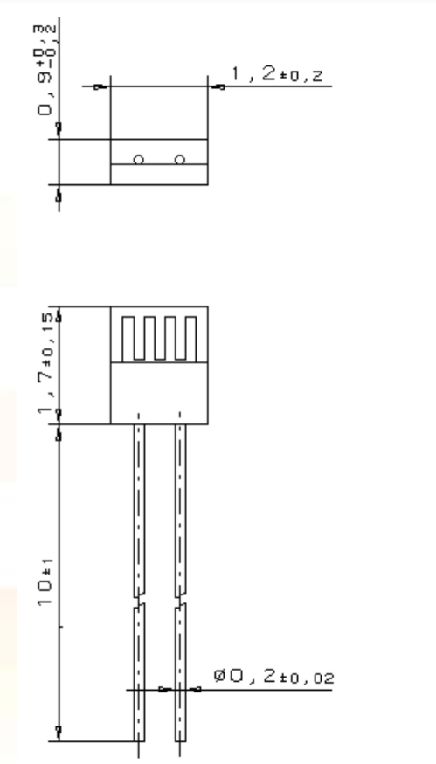
Рисунок 6 Платиновый датчик температуры
В качестве концевых выключателей и для управления валом шнека и поршней будут использоваться штатные датчика термпопластавтомата, так как они уже и так максимально приспособлены для работы.
Основные характеристики датчика приведены в таблице 2.
Таблица 2 — Справочные параметры датчика Heraeus- M 213
Диапазон измерения: | Сопрот-е, Ом | Темп. коэф-т: | Класс точности
Диапазон измерения: | Сопрот-е, Ом | Темп. коэф-т: | -70…500° | -50…300° | 0…150°
-70...+500°C | 100 | 3850 | B | A | 1/3 DIN

Для взаимодействия с интерфейсом программного обеспечения(ПО)будет использоваться дисплей WF35PTIBCDBT0.
Общая структура дисплея приведена на рисунке 7.
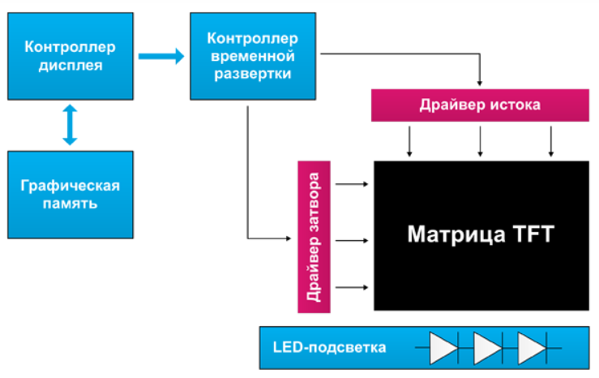
Рисунок 7 Структура модуля дисплея
Главными составными частями TFT-панели являются:
- матрица пикселей;
- графическая RAM-память (GRAM) или фреймбуфер;
- контроллер дисплея;
- контроллер временной развертки (Timing controller);
- элементы подсветки.
Фреймбуфер – оперативная память, предназначенная для хранения данных об элементах изображения, которое необходимо выводить на дисплей. Величина используемой памяти напрямую зависит от разрешения матрицы дисплея и глубины цвета (количество бит на пиксель).
Основной задачей контроллера дисплея является непрерывное копирование содержимого графической памяти с частотой не менее 60 Гц для обеспечения отображения стабильной картинки без каких-либо артефактов. Зачастую подобные контроллеры имеют ряд дополнительных функции, таких как вращение изображения, масштабирование, работа с несколькими слоями изображения, битмапами и другие.
Преимуществами, которые открывает данный подход к созданию ДУПа являются:
- 1.Возможность установки на станки работающие с пресс-формами малого объёма
- 2. Кратно много более низкая стоимость, т.к. является пакетом модернизации уже имеющегося оборудования.
- 3.Открытый бесплатный софт.
- 4.Возможность использования для литья микродеталей сложной формы
- 5.Щадящий способ расплавления материала.
- 6.Короткое время нахождения в материальном цилиндре.
- 7.Благодаря возможности градиентного нагрева индукционных нагревательных элементов работает с гранулами практически любой формы и размера, а
- также порошком, хлопьями и т.д.
- 8.Хорошая воспроизводимость и повторяемость впрыска в силу возможности контроля в реальном времени нагрева всего рабочего объёма и низкая энерциальность системы.
- 9.Низкое время выхода на рабочий режим.
- 10. Отсутствие тепловой нагрузки на конструкцию,нет необходимости в тепловой изоляции и вентиляции рабочих агрегатов.
11.Возможность использования на одном станке практически всего спектра полимерных материалов.
Функциональная схема изделия представлена на рисунке 6.
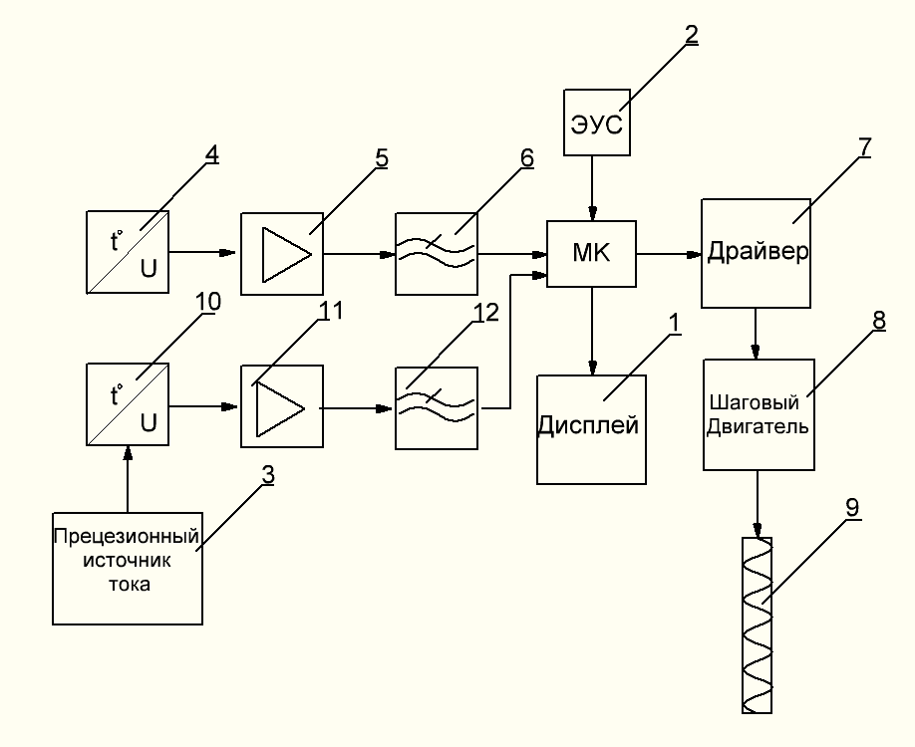
Рисунок 6 Структурная схема ДУП
1 – Дисплей WF35PTIBCDBT0, 2 – электроника управления станка, 3 – Прецизионный источник тока,4 – термопара, 5,11 – операционный усилитель сигнала, 6,12 – фильтры нижних частот, 7 – Драйвер шагового двигателя, 8 – Шаговый двигатель, 9 – Шнек, 10 – Платиновый датчик температуры

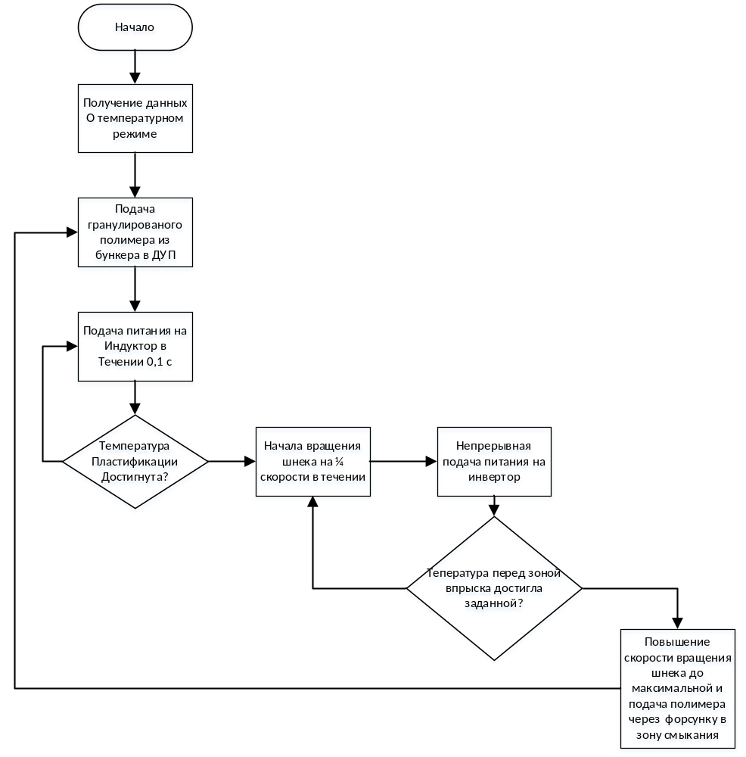
Рисунок 7 Схема алгоритма работы ДУП

